BÀI 49. MẮT CẬN – MẮT LÃO
I. Tóm tắt lí thuyết

1. Mắt cận
a) Những biểu hiện của tật cận thị
- Điểm cực viễn của mắt cận ở gần hơn so với mắt bình thường.
- Người bị cận thị có thể nhìn rõ những vật ở gần nhưng không nhìn rõ được những vật ở xa (nếu mắt không điều tiết).
Ví dụ:
Khi đọc sách phải đặt gần mắt hơn bình thường.
Ngồi dưới lớp không nhìn rõ chữ viết ở trên bảng.
b) Nguyên nhân cận thị
- Đọc sách không đủ ánh sáng.
- Đọc sách quá gần.
- Xem các thiết bị công nghệ nhiều như tivi, điện thoại, máy tính...
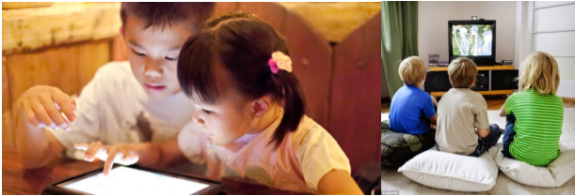
- Ngồi học không đúng tư thế.
c) Cách khắc phục tật cận thị
Cách 1: Phẫu thuật giác mạc làm thay đổi độ cong của giác mạc.
Cách 2: Đeo kính cận để có thể nhìn rõ những vật ở xa. Kính cận là thấu kính phân kì. Kính cận thích hợp có tiêu điểm F trùng với điểm cực viễn (C_{v}) của mắt.
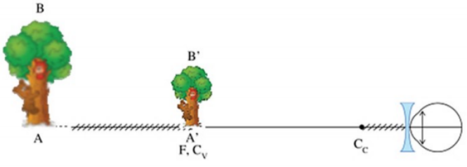

2. Mắt lão
a) Những đặc điểm của mắt lão
- Mắt lão là mắt của người già.
- Mắt lão nhìn rõ những vật ở xa nhưng không nhìn rõ những vật ở gần như hồi còn trẻ.
- Điểm cực cận của mắt lão xa mắt hơn so với mắt bình thường.
b) Cách khắc phục tật mắt lão
Mắt lão phải đeo kính lão để nhìn rõ các vật ở gần. Kính lão là thấu kính hội tụ.
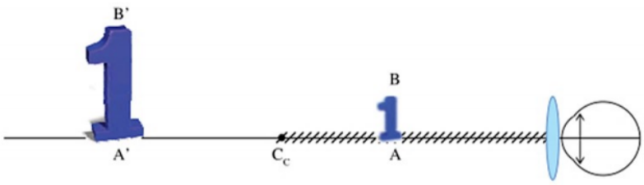
Khi đeo kính lão, hình ảnh của vật qua kính lớn lên so với vật nhưng lại ở xa mắt hơn vật và do kính được đeo sát mắt nên hình ảnh của chúng trên võng mạc vẫn có cùng kích thước. Vì vậy khi đeo kính lão, mắt nhìn thấy hình ảnh của các vật cũng có độ lớn giống như khi không đeo kính.
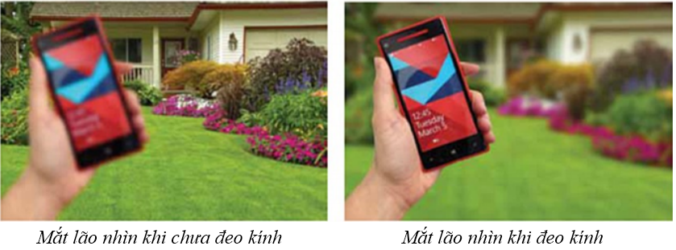
II. Bài tập vận dụng
Câu 1: Biểu hiện của mắt cận là:
A. chỉ nhìn rõ các vật ở gần mắt, không nhìn rõ các vật ở xa mắt.
B. chỉ nhìn rõ các vật ở xa mắt, không nhìn rõ các vật ở gần mắt.
C. nhìn rõ các vật trong khoảng từ điểm cực cận đến điểm cực viễn.
D. không nhìn rõ các vật ở gần mắt.
Câu 2: Biểu hiện của mắt lão là:
A. chỉ nhìn rõ các vật ở gần mắt, không nhìn rõ các vật ở xa mắt.
B. chỉ nhìn rõ các vật ở xa mắt, không nhìn rõ các vật ở gần mắt.
C. nhìn rõ các vật trong khoảng từ điểm cực cận đến điểm cực viễn.
D. không nhìn rõ các vật ở xa mắt.
Câu 3: Kính cận thích hợp là kính phân kì có tiêu điểm F
A. trùng với điểm cực cận của mắt.
B. trùng với điểm cực viễn của mắt.
C. nằm giữa điểm cực cận và điểm cực viễn của mắt.
D. nằm giữa điểm cực cận và thể thủy tinh của mắt.
Câu 4: Để khắc phục tật mắt lão, ta cần đeo loại kính có tính chất như
A. kính phân kì
B. kính hội tụ
C. kính mát
D. kính râm
Câu 5: Mắt cận có điểm cực viễn
A. ở rất xa mắt.
B. xa mắt hơn điểm cực viễn của mắt bình thường.
C. gần mắt hơn điểm cực viễn của mắt bình thường.
D. xa mắt hơn điểm cực viễn của mắt lão.
Câu 6: Tác dụng của kính cận là để
A. tạo ảnh ảo nằm ngoài khoảng cực viễn của mắt.
B. tạo ảnh ảo nằm trong khoảng cực viễn của mắt.
C. tạo ảnh thật nằm ngoài khoảng cực viễn của mắt.
D. tạo ảnh thật nằm trong khoảng cực viễn của mắt.
Câu 7: Chọn câu trả lời sai:
Một người cận thị có điểm cực cận cách mắt 15 cm và phải đeo kính có tiêu cự 50 cm. Khi không đeo kính, người đó nhìn rõ vật:
A. gần nhất cách mắt 15 cm.
B. xa nhất cách mắt 50 cm.
C. cách mắt trong khoảng từ 15 đến 50 cm.
D. gần nhất cách mắt 50 cm.
Câu 8: Một người cận phải đeo kính có tiêu cự 25cm. Hỏi khi không đeo kính thì người đó nhìn rõ được vật cách xa mắt nhất là bao nhiêu?
A. 25cm
B. 15cm
C. 75cm
D. 50cm
Câu 9: Điểm cực viễn của mắt lão thì:
A. Gần hơn điểm cực viễn của mắt thường.
B. Bằng điểm cực viễn của mắt cận.
C. Xa hơn điểm cực viễn của mắt thường.
D. Bằng điểm cực viễn của mắt thường.
Câu 10: Mắt của một người chỉ nhìn rõ được các vật cách mắt từ 10cm đến 100cm. Mắt này có tật gì và phải đeo kính nào ?
A. Mắt cận, đeo kính hội tụ.
B. Mắt lão, đeo kính phân kì.
C. Mắt lão, đeo kính hội tụ.
D. Mắt cận, đeo kính phân kì.

